答粉丝问题，如何制作亚马逊高级A+页面的skill 思路整理
答粉丝问题，如何制作亚马逊高级A+页面的skill 思路整理
[任务+图类] + [产品精确描述] + [产品主要卖点] + [使用场景] + [用户群体]+[VOC分析]
+[背景/光影/构图规格] + [图内文字（逐字）] + [参考图] + [负面约束+输出规格]
④再加几个核心竞品ASIN进行 竞品分析 实时的数据 在亚马逊前台进行抓取， 做评论分析 以及全面VOC
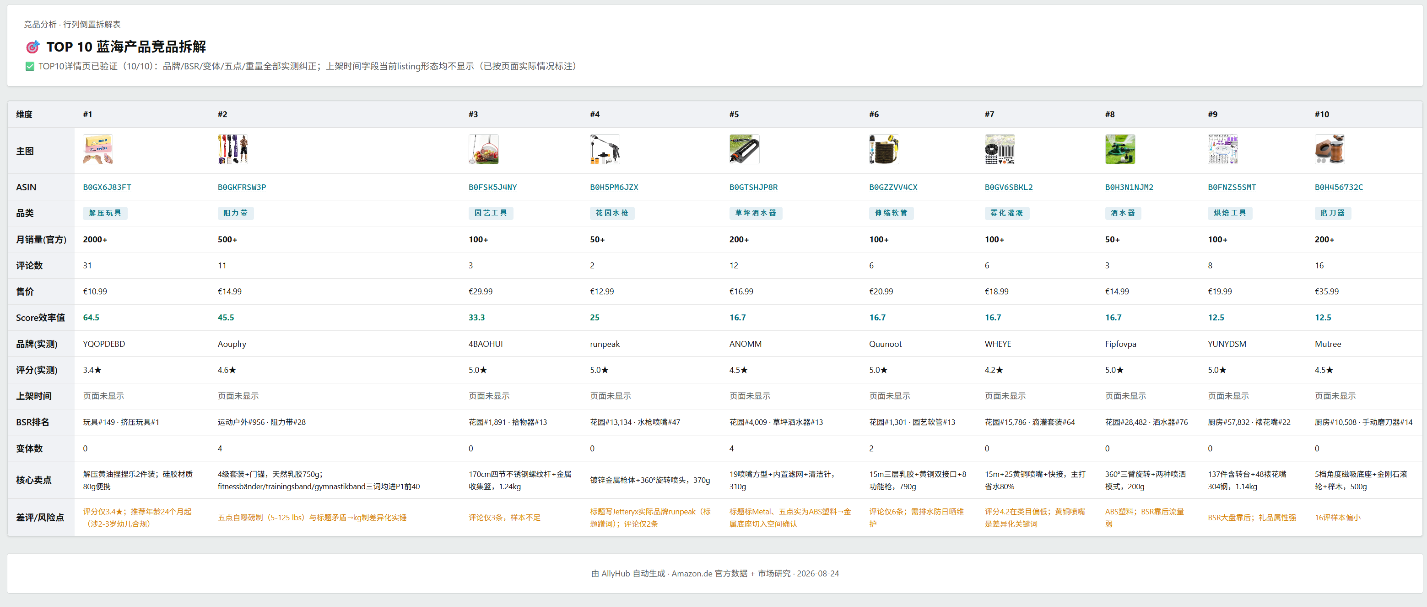

S-1 竞品分析与VOC输入（60-90分钟·前置）

- 🎯 目标：拿到"这张图凭什么卖爆"的完整依据 —— 竞品拆解表 + VOC结论卡 + 每张图卖点模式选择
- 📥 输入物：目标ASIN+站点 ｜ 核心关键词 ｜ 用户提供的竞品清单ASIN列表和产品类别（如有）
- 🔧 操作细则：
- 竞品圈定（5分钟）：
- 核心关键词搜索 → 按评论数排序 → 筛选评论数≥50 → 取TOP10
- 有西柚时：反查关键词+top3 ASIN验证相似度≥85%才采用；无西柚时用BSR类目榜Top10
- 图片拆解（20分钟）：每个竞品逐图（主图+图2-7+A+模块）执行8维度打分（0-3分×8=24分体系）→ 填《竞品图拆解表》（XLSX Sheet3）；mediaAnalyze读图辅助判断构图/文案
- 空白识别（5分钟）：对全部竞品跑5类空白矩阵（结果可视化/痛点消除/数字证明/对比定位/人群代入）→ 确定我方差异化方向
- VOC分析（20分钟）：目标竞品ASIN差评100条+好评100条；竞品各20+20条 → 差评TOP3痛点+好评TOP3卖点+买家原话直接引用（不改写）；可用服务 amazon-review-voc-analyzer；填入VOC结论卡：
Plain Text
差评TOP1：[痛点] 频次[X%] 原话："..."
差评TOP2：[痛点] 频次[X%] 原话："..."
差评TOP3：[痛点] 频次[X%] 原话："..."
好评TOP1：[卖点] 频次[X%] 原话："..."
好评TOP2：[卖点] 频次[X%] 原话："..."
好评TOP3：[卖点] 频次[X%] 原话："..."
- 人群画像（5分钟）：从VOC提取人口特征/购买动机/使用场景+ 站点审美偏好（US直接大气数字驱动、CA简洁自然、AU户外阳光、DE精准工程、JP精致细节）
- 卖点模式决策树（3分钟）：差评TOP1是质量/耐用→模式C数字证明；使用困难→步骤法；效果不明显→模式A结果可视化；尺寸/兼容→标注法；好评TOP1场景感→模式D人群代入
- 输出归档：竞品拆解表 + VOC结论卡 + 每张待作图"VOC依据+模式选择"写入目标XLSX归档整理好
- ✅ 验收：竞品拆解表≥10行 ｜ 差评TOP3与好评TOP3各有买家原话+频次 ｜ 每张待作图有明确VOC依据+卖点模式
- ⚠️ 避坑：竞品原图只拆解不下载复制（侵权红线）｜ 评分全竞品用同一标准（不双标）｜ VOC原话不改写（改了就不是买家语言）

重点 主要竞品分析 使用我们自研AI工具allyhub,自动化研究竞品，去亚马逊前台抓取实时数据，TOP10竞品分析
竞品分析·行列倒置拆解表 TOP10竞品分析
TOP10蓝海产品竞品拆解主图图片 ASIN,品类，月销，评论数，售价，品牌，评分，上架时间，BSR排名，变体数量，核心卖点，差评/痛点，风险分析
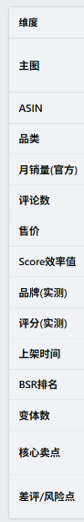
TOP10详情页已验证(10/10):品牌/SR/变体/五点/重量全部实测纠正;上架时间宇段当前iting形态均不显示(已按页面实际传况标注)
维度
主图
ASIN
品类
月销量(官方)
评论数
售价
Score效率值
品牌(实测)
评分(实测)
上架时间
BSR排名
变体数
核心卖点
差评/风险点

把业务逻辑理清楚，4 核心 合规审查，专利 商标查询 确认无侵权风险 5首批上架：
首批上架-选取3-5低竞争、利润率≥30%的SKU,准备Listing(标题、五点、搜索词、主图)并提
交FBA。
交付物(建议文件名)
office_supply_blue_ocean_candidates.md
(调研报告)
(原始数据)
office_supply_blue_ocean_data.xlsx
office_supply_ad_test_plan.pdf (广告测试计划)
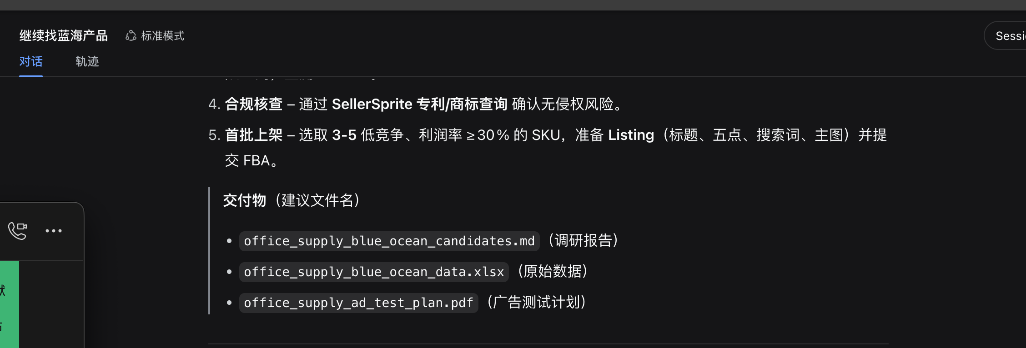
按以下提示词进行分析 ,codex要有完整的api接口就比较爽了,如果可以接入codex API,就很舒服了
Plain Text
STEP 0 需求解析：关键词/类目节点、站点、数量、评分表开关、模板方向、自家ASIN
STEP 1 竞品发现（亚马逊前台原生数据为主）：
通道A 核心关键词搜索页自然位（过滤Sponsored，取前2-3页）
通道B 类目Bestseller榜单 Top100（/gp/bestsellers/{nodeId}）
西柚补充：自然排名P页位、近30天订单量、流量结构（扩展注入面板/控制台）
两通道合并去重（键=ASIN，标注来源通道，合并去重）
STEP 2 相似度筛选（≥85%加权评分）→ 保留高度相似竞品
STEP 3 表现好筛选（非自营 + 官方月销≥50+ + 评分≥4.0 + 有BSR）
STEP 4 90天新品识别（上架<90天，不论销量排名）→ 表中直接标记【新品】
STEP 5 字段采集：41核心列（基础9 + 数据3 + 规格6 + 卖点2 + 成本5 + 情报5 + 分析5 + 总结2）
变体分析（a-state script解析多SKU）、主图1-7职责分析（mediaAnalyze批量）、FBT、评论VOC摘要、Q&A，KOL
STEP 6 竞品评分表：10维度×10分=100分 → 总分/等级（默认20个，独立子表）
STEP 7 拆解表填充：**转置布局（行=ASIN、列=维度）**，41核心列，Amazon Seller Central 样式，主图缩略图+ASIN超链接
STEP 8 与自家产品对比表：自家ASIN放首行（淡黄底），20竞品逐行判断「打得过/打不过/需差异化」（绿/红/黄语义色+依据）
STEP 9 全表复核（对齐复核清单）

A+ 商品描述管理器亚马逊官方资料
[A+ 商品描述管理器 Aplus_Content_Manager_EN_US.pdf]

A+ 商品描述管理器
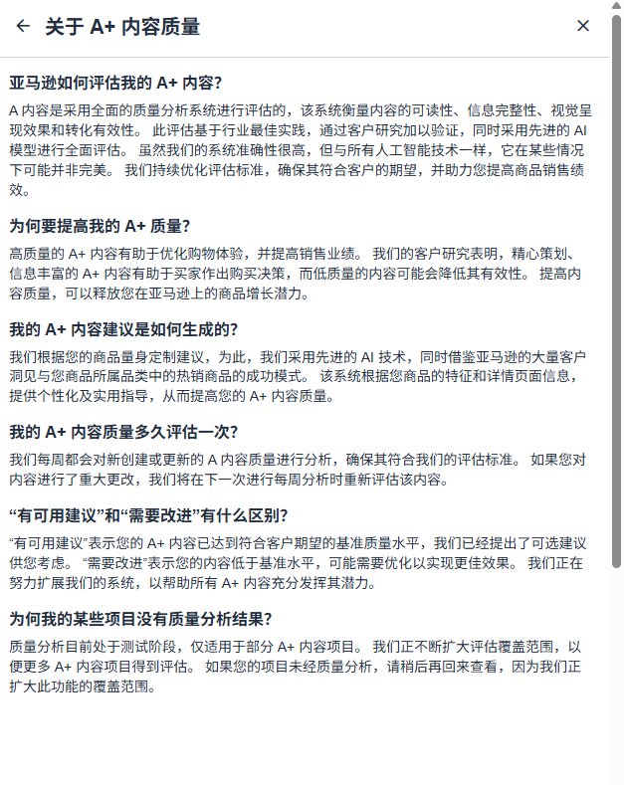

关于 A+ 内容质量



亚马逊如何评估我的 A+ 内容？
A 内容是采用全面的质量分析系统进行评估的，该系统衡量内容的可读性、信息完整性、视觉呈现效果和转化有效性。 此评估基于行业最佳实践，通过客户研究加以验证，同时采用先进的 AI 模型进行全面评估。 虽然我们的系统准确性很高，但与所有人工智能技术一样，它在某些情况下可能并非完美。 我们持续优化评估标准，确保其符合客户的期望，并助力您提高商品销售绩效。

为何要提高我的 A+ 质量？
高质量的 A+ 内容有助于优化购物体验，并提高销售业绩。 我们的客户研究表明，精心策划、信息丰富的 A+ 内容有助于买家作出购买决策，而低质量的内容可能会降低其有效性。 提高内容质量，可以释放您在亚马逊上的商品增长潜力。

我的 A+ 内容建议是如何生成的？
我们根据您的商品量身定制建议，为此，我们采用先进的 AI 技术，同时借鉴亚马逊的大量客户洞见与您商品所属品类中的热销商品的成功模式。 该系统根据您商品的特征和详情页面信息，提供个性化及实用指导，从而提高您的 A+ 内容质量。

我的 A+ 内容质量多久评估一次？
我们每周都会对新创建或更新的 A 内容质量进行分析，确保其符合我们的评估标准。 如果您对内容进行了重大更改，我们将在下一次进行每周分析时重新评估该内容。

“有可用建议”和“需要改进”有什么区别？
“有可用建议”表示您的 A+ 内容已达到符合客户期望的基准质量水平，我们已经提出了可选建议供您考虑。 “需要改进”表示您的内容低于基准水平，可能需要优化以实现更佳效果。 我们正在努力扩展我们的系统，以帮助所有 A+ 内容充分发挥其潜力。

为何我的某些项目没有质量分析结果？
质量分析目前处于测试阶段，仅适用于部分 A+ 内容项目。 我们正不断扩大评估覆盖范围，以便更多 A+ 内容项目得到评估。 如果您的项目未经质量分析，请稍后再回来查看，因为我们正扩大此功能的覆盖范围。
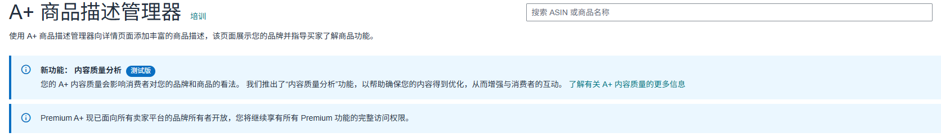
新功能： 内容质量分析测试版
您的 A+ 内容质量会影响消费者对您的品牌和商品的看法。 我们推出了“内容质量分析”功能，以帮助确保您的内容得到优化，从而增强与消费者的互动。
*这些建议会根据多个因素按优先顺序排列。A+ 商品描述的主要目的是帮助提高购买转化率。建议您将 A+ 商品描述与其他计划（例如广告、促销或优惠券）相结合来帮助提高曝光度。结果可能随多种因素（例如商品描述质量、商品价格和分类）变化。
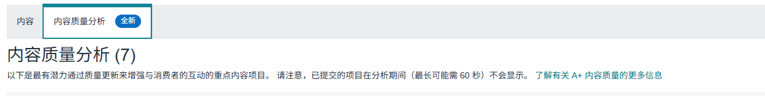

内容质量分析
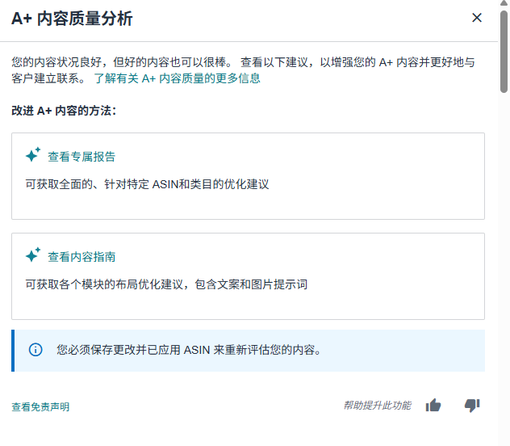
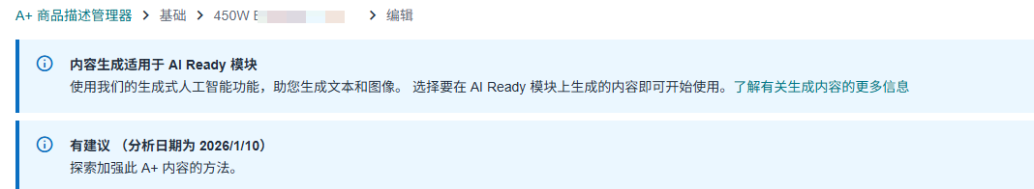
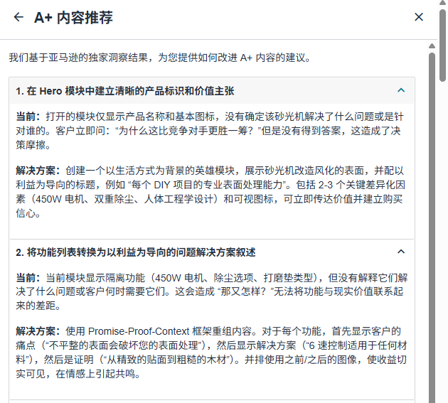
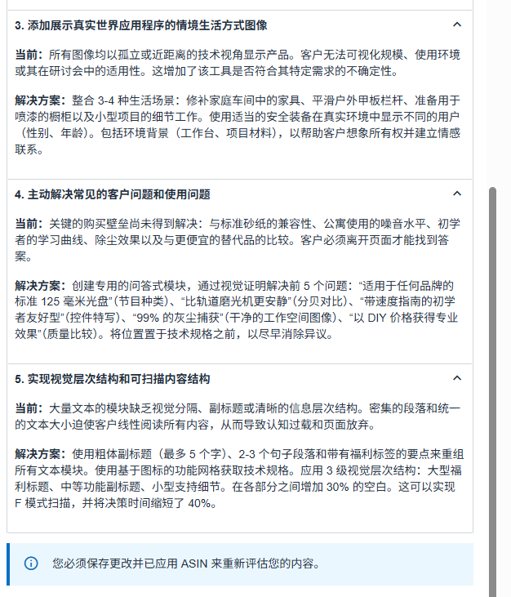
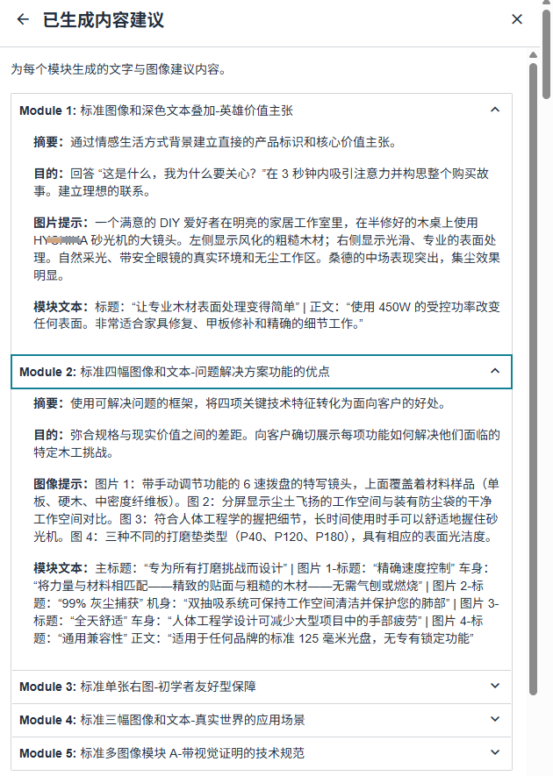
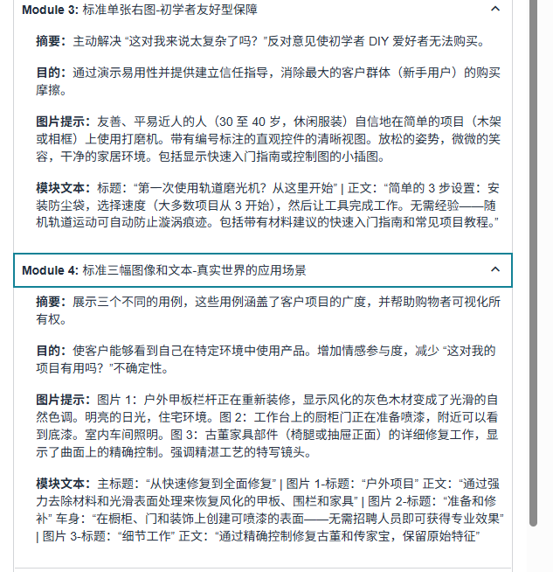
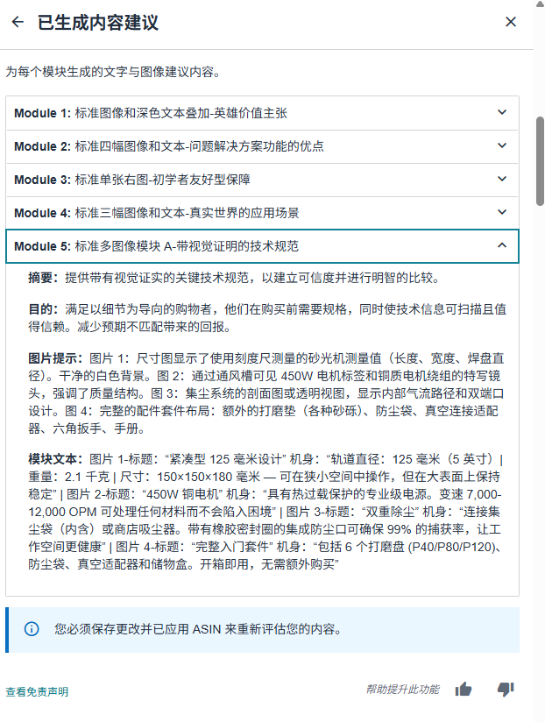
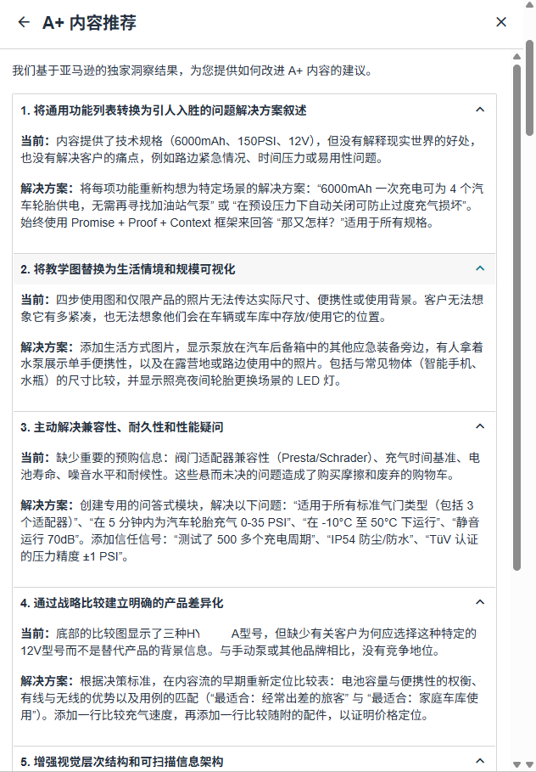
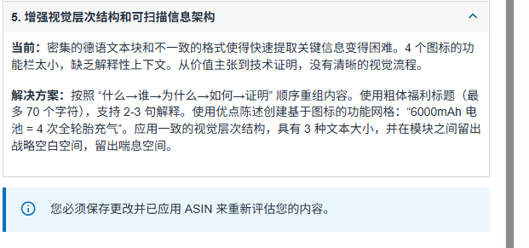
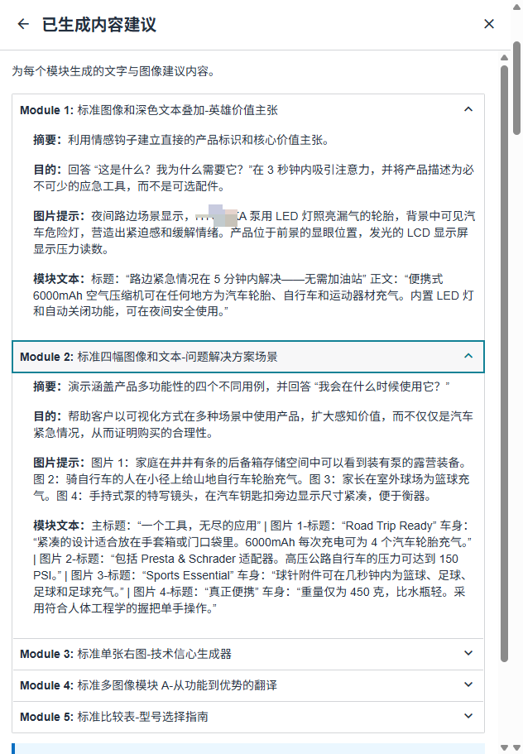
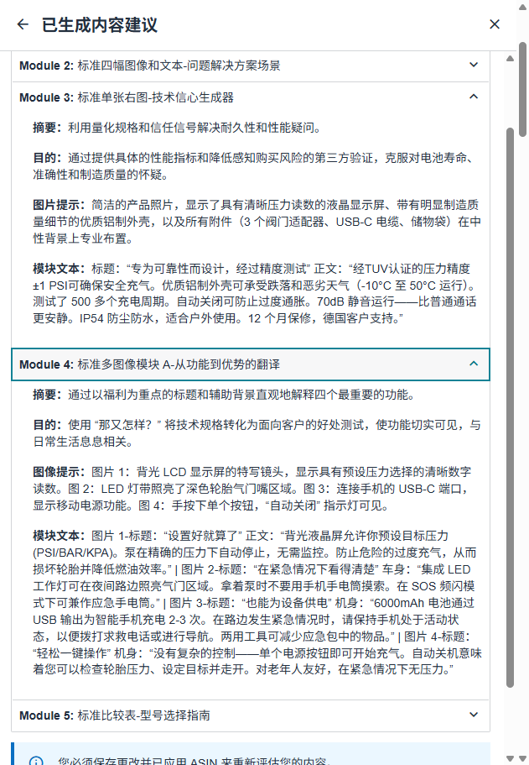
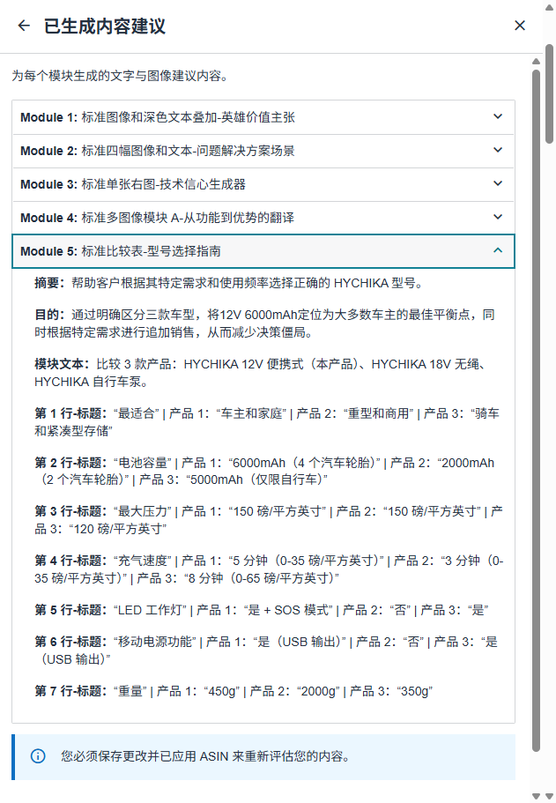
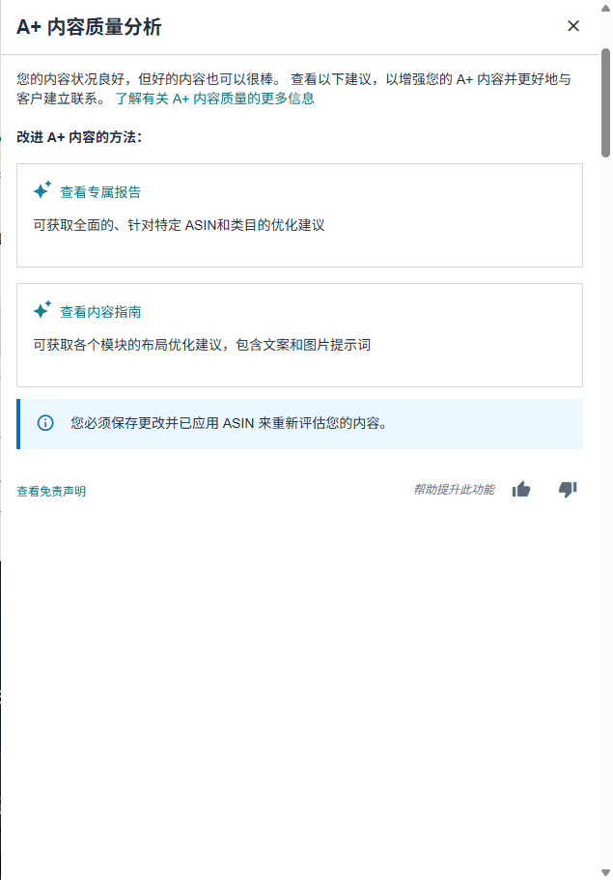
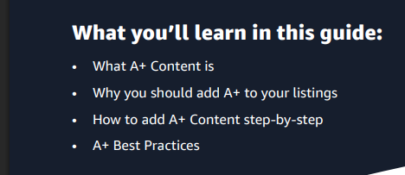
你将在本指南中学习以下内容：
• A+ 内容的定义
• 为何应将 A+ 内容添加至你的商品列表
• 如何分步添加 A+ 内容
• A+页面 内容最佳实践

侵权分析：AI生图，能自动排查文案侵权风险了 文案侵权智能检测功能，尽可能将文案中的商标词侵权风险拦截在上架前。
可进行文案和图片的商标词检测。输入你的商品标题和描述文案，或者一张含有文字的图片，既可以 「开始检测」。
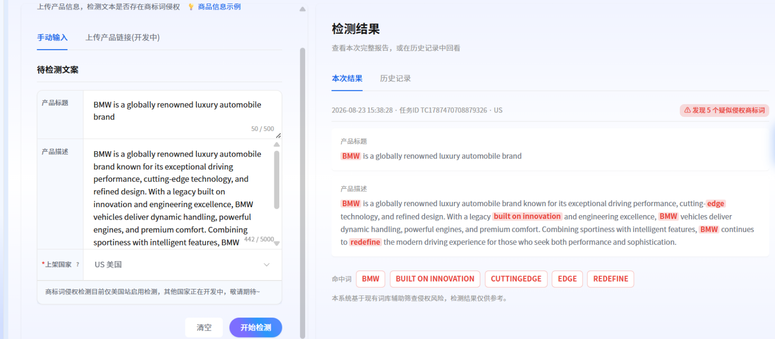
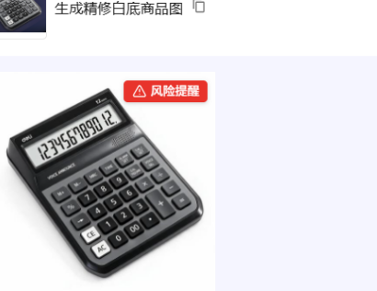
不仅能一键生成套图、视频、文案，还用侵权检测能力加固合规底线！

